РАЗРАБОТКА АЛГОРИТМОВ ДЛЯ ПОРТАЛЬНЫХ МАНИПУЛЯТОРОВ НА БАЗЕ НЕЧЕТКОЙ ЛОГИКИ
DEVELOPMENT OF ALGORITHMS FOR PORTAL MANIPULATORS BASED ON FUZZY LOGIC

Орманов Адилет Нурланулы, аспирант 1 курс, факультет «ИШНКБ», Томский политехнический университет, Россия, г. Томск.

Аннотация: Статья посвящена ключевым проблемам использования алгоритмов управления, основанных на нечеткой логике для портальных роботов-манипуляторов. В данной статье решается задача, позволяющая обеспечить повышение быстродействия перемещения ранее установленных портальных манипуляторов в промышленности. В данной работе основные алгоритмы управления приводами были разработаны с использованием программного обеспечения MatLab и библиотеки Simulink.
Abstract: The article is devoted to the key problems of using control algorithms based on fuzzy logic for portal robot manipulators. This article solves the problem of increasing the speed of movement of previously installed portal manipulators in industry. In this paper, the basic drive control algorithms were developed using MatLab software and the Simulink library.
Ключевые слова: портальный манипулятор, алгоритм, нечеткая логика, привод, робот, МatLab, Simulink.
Key words: portal manipulator, algorithm, fuzzy logic, drive, robot, МatLab, Simulink.
Нечёткая логика (англ. fuzzy logic) — раздел математики, являющийся обобщением классической логики и теории множеств, базирующийся на понятии нечёткого множества, впервые введённого Лотфи Заде в 1965 году как объекта с функцией принадлежности элемента ко множеству, принимающей любые значения в интервале 0-1, а не только 0 и 1. На основе этого понятия вводятся различные логические операции над нечёткими множествами и формулируется понятие лингвистической переменной, в качестве значений которой выступают нечёткие множества.
Предметом нечёткой логики считается исследование рассуждений в условиях нечёткости, размытости, сходных с рассуждениями в обычном смысле, и их применение в вычислительных системах.
Можно сказать, что в данной области написано достаточное количество научных статей, например, для подтверждения можно привести результаты поиска на «Web of Science» где по запросу о «Нечеткой логике» было найдено порядка 57 тыс. публикации, а на запрос о «ПИД-регуляторах» всего 36 тыс. Автором данного термина «нечеткая логика» является Лотфи Заде[1-3].
Целью данной научной работы разработка нечетких алгоритмов управления для портальных манипуляторов.
В работе были рассмотрены особенности рабочей среды манипулятора и составлены неопределенные переменные (базовые лексические понятия, заменяющие традиционные значения переменных) и соответствующие термы (степени). Для дальнейшего упрощения разработки и тестирования общий алгоритм разбит на 3 специализированных алгоритмов. А именно: алгоритм управления по координате «х», алгоритм управления по координате «y», алгоритм управления по координате «z».
На рисунке 1 ниже показаны входные и выходные переменные для алгоритма управления движением (приводом) портального манипулятора, задающего движение манипулятора по координатам «х» и «у», практически идентичны, с той лишь разницей, что на вход подается не координата «х», а у другого есть "y" координаты. На основе экспертных данных были составлены правила управления для данного алгоритма, представленные на рисунке 2.

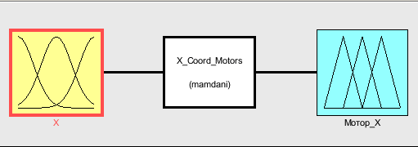 | 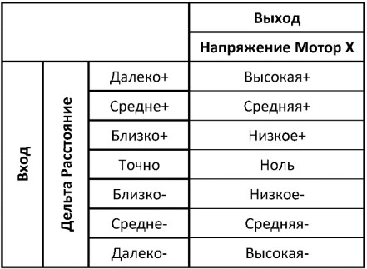
Рис. 1. Входные и выходные переменные алгоритма управления  приводом по координате «х». | Рис. 2. Таблица правил управления алгоритмом  движения по координате «х».

На рисунках 3 и 4 показаны графики переменных алгоритма управления и его правил для привода по координате «z».
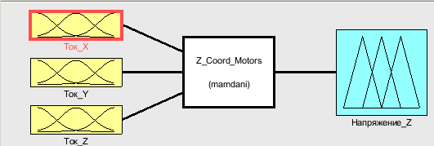
Рис. 3. Входные и выходные переменные алгоритма управления управления приводом по координате «z».
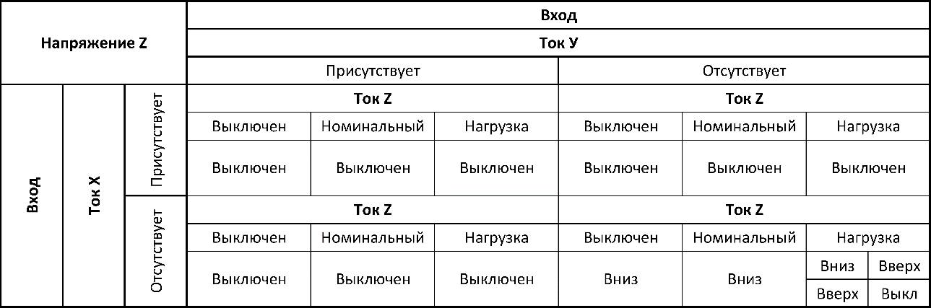
Рис. 4. Таблица правил управления алгоритма движения по координате «z»

В ходе экспериментального исследования были выявлены следующие аспекты изучаемых алгоритмов. Разработанные алгоритмы показали хорошую реакцию на изменения внешней среды, стабильность на протяжении всего процесса и относительную скорость достижения желаемого значения. Также стоит отметить, что использование нечетких переменных значительно упрощает процесс разработки алгоритмов и последующих процедур по исправлению некоторых моментов. Кроме того, эта функция упрощает формулировку требований к устройству с учетом рабочей среды.
Нижеприведенная модель на входе имеет заранее конвертированную в реальное значение координаты «х», получаемую от модуля компьютерного зрения для отдельного взятого сорного растения. В данном случае для удобства значения записано в ячейке для переменной. Далее полученное значение подается в блок нечеткой логики и после прохождения через подсистему привода на выходе получется значения напряжения и крутящего момента на валу привода. Значения на выходе используются для корректировки значения координаты «х». На рисунках 5 и 6 приведены модели для экспериментального тестирования для данного алгоритма.
Для наглядности на рисунках 5 и 6 ниже показаны результаты экспериментальной проверки алгоритма управления для портального манипулятора по координате «х».
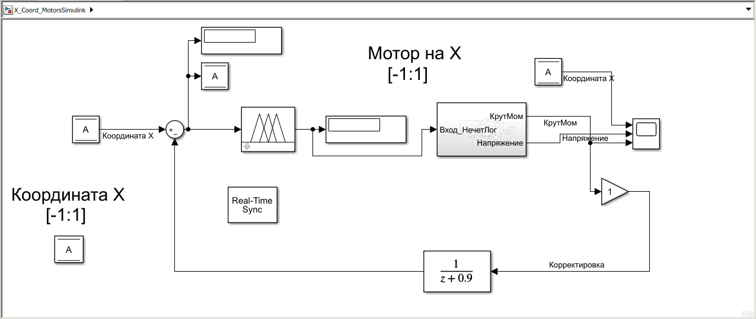Рис. 5. Модель управления моторов по координате «х»

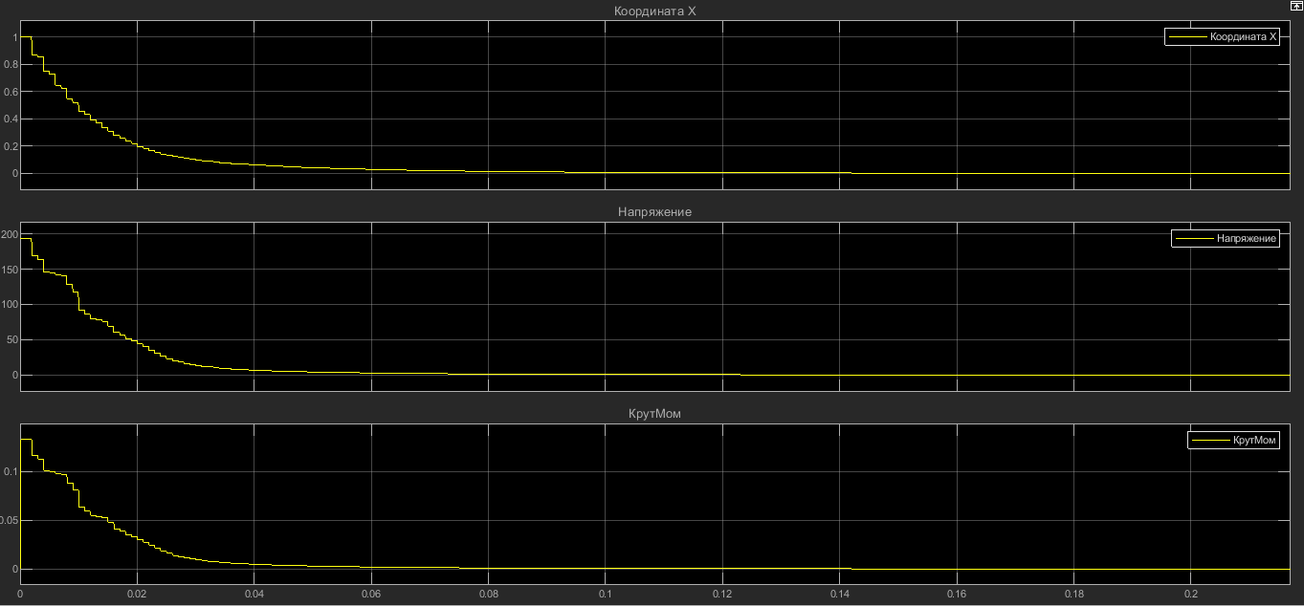
Рис. 6. Результаты теста модели управления моторов по координате «х»

Из рисунков выше видно, что при значении 1 координаты «х», что в данном случае является относительным значением для удобства расчетов, напряжение и крутящий момент привода принимают значения 200В и 1.5 кН*м. Для данной системы является достаточным 0.04 циклов итерации программы для достижения желаемого значения.
Модель системы для теста алгоритма управления моторов на координате «у» является практический идентичной с вышеописанной, с той же разницей что значение координаты «у» принимает отрицательное -1.
На входе данного алгоритма управления по координате «z» имеются 3 переменные: значения токов на приводах позволяющих двигаться по координатам «х», «у» и «z». На выходе получается значение напряжения на приводе «z». Как видно из рисунка 7, значения вышеупомянутых переменных записываются в блок-контейнеры «А», «В» и «С», соответственно. Важной особенностью данной модели в том, что значения токов на приводах координат «х» и «у» определяются собственными алгоритмами управления, уже описанными выше. Иными словами, алгоритмы исполняются параллельно. В первом случае значение тока на приводе «z» определяется значением напряжения на получаемую на выходе алгоритма. Из результатов теста видно на рисунке 7 и 8, что модуль манипулятора по координате «z» приводится в действие только в том случае, когда токи на приводах координат «х» и «у» равны нулю. Из экспериментальных данных видно, что напряжение на приводе «z» принимает номинальное значение по истечении 30 итерационных циклов. Но стоить отметить, что в данном случае привода координат «х» и «у» в данном отрезке времени еще не успели полностью остановиться. Из этого следует, что привод координаты «z» начинает снижать манипулятор несколько раньше, что как раз-таки приводит к экономии времени на обработку растении. Полное номинальное значение оно принимает лишь в отрезке 80 циклов, что соответствует полной остановке приводов по координатам «х» и «у».
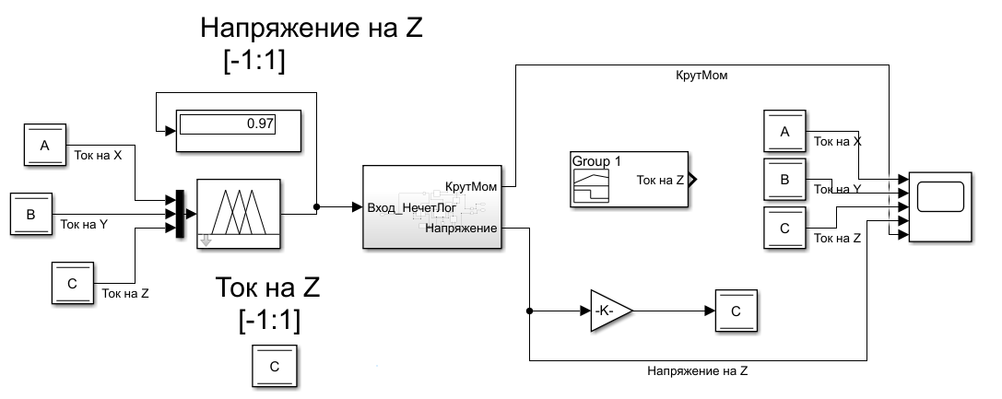
Рис. 7. Модель управления моторов по координате «z»

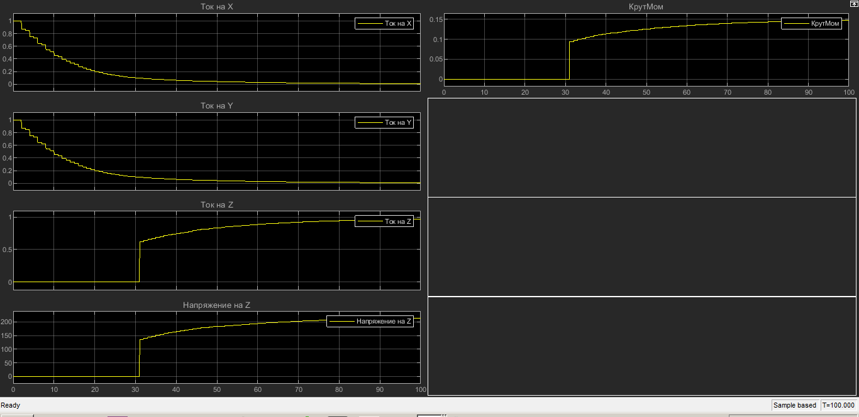
Рис. 8. Результаты теста модели управления моторов по координате «z»
Следующая модель является дополнением для вышеописанной модели алгоритма управления по координате «z», с характерной особенностью что значение тока на приводе «z» назначаются блоком генератором сигналов, характеристика которого приведены на рисунке 9. Данная реализация модели считается необходимой так как встает необходимость имитации рабочей среды с рабочими нагрузками для манипулятора. На рисунках 10 и 11 приведены модели и результаты экспериментального тестирования. Из результатов видно, что при возникновении повышенных нагрузок на валу привода координаты «z» алгоритм придает отрицательное значение на выход системы, тем самым возвращая манипулятор в исходное положение. Данная ситуация наблюдается в отрезке 65 циклов программы. Далее при повторном испытании чрезмерной нагрузки по пути в исходное положение алгоритм управления задает значение ноль для напряжения тем самым останавливая манипулятор в исходном положении в отрезке 95. Данное поведение заложено в нечетких правилах системы управления.

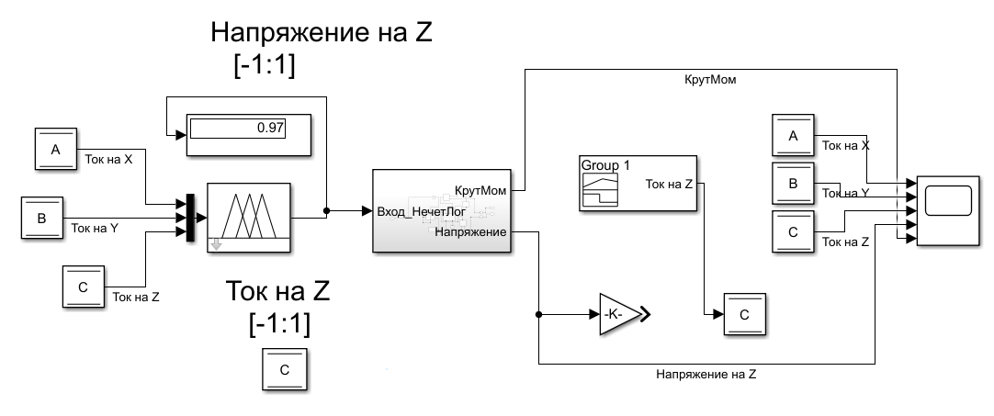
Рис. 9. Модель управления моторов по координате «z» с генератором сигналов

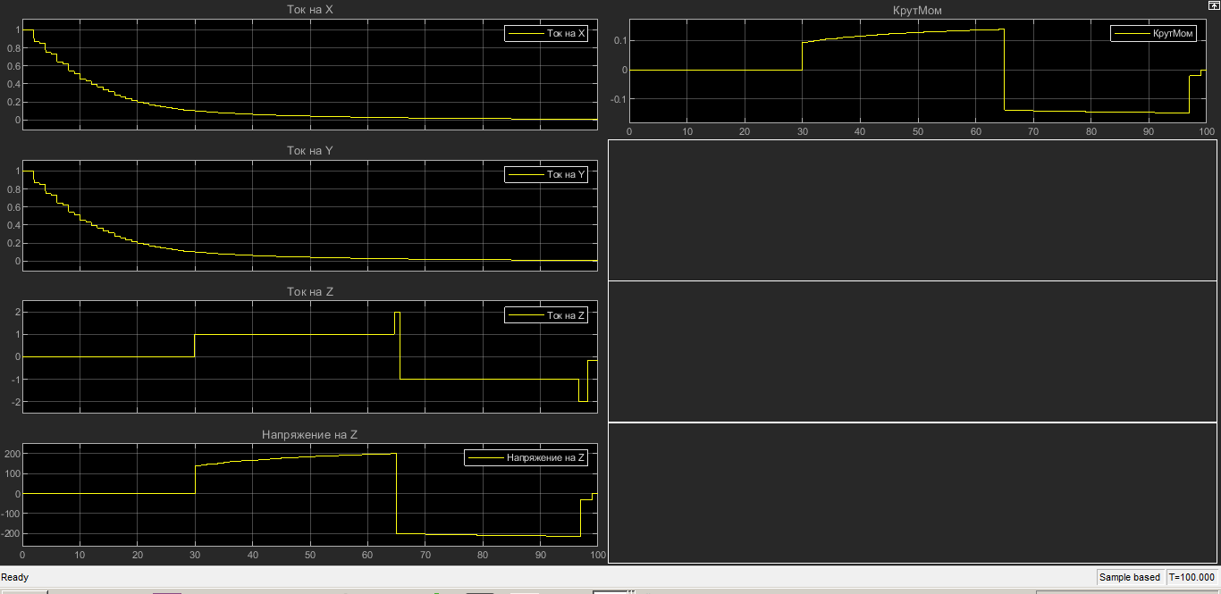
Рис. 10. Результаты теста модели управления моторов по координате «z» с генератором сигналов

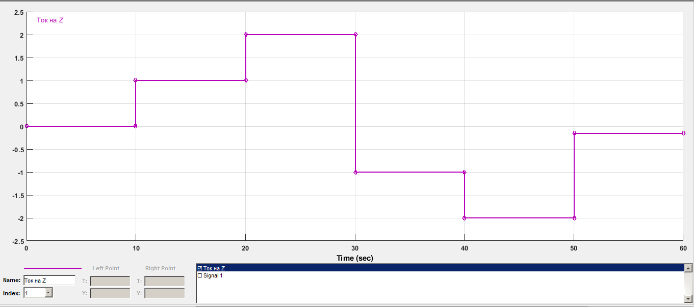
Рис. 11. Генератор сигналов для модели управления моторов по координате «z»

Данная разработка была направлена на изучение методов использования алгоритмов, основанных на нечеткой логике, в портальных манипуляторов.
Таким образом, данная работа демонстрирует что методы нечеткой логики могут быть эффективно применены в составлении алгоритмов для управления роботизированными манипуляторами в промышленности. Также возможность определять диапазон значении термов переменных при помощи лексических выражении, заметно ускоряет и упрощает процесс составления алгоритмов управления. Более того, данная методика делает сам процесс составления алгоритмов интуитивно понятным и визуализированным, как и для составителя, так и для другого человека.

Использованные источники:
- Zadeh, L. A. Fuzzy sets: Information and Control / Zadeh, L. A. – 1965. – Vol. 8.
№ 3. – P. 338–353.
- Zadeh, L. A. Fuzzy logic = computing with word: IEEE Transactions on Fuzzy Systems / Za-deh, L. A. – 1996. – Vol. 4. № 2. – P. 103–111.
- Zadeh, L. A. Fuzzy algorithms: Information and Control / Zadeh, L. A. – 1968. – Vol. 12. № 2. – P. 94–102.
- В. В. Круглов, M. И. Дли, Р. Ю. Голунов. Нечеткая логика и искусственные нейронные сети. — М.: Физматлит, 2000. — 224 с. ISBN 5-94052-027-8.
«Предметом нечёткой логики является построение моделей приближенных рассуждений человека и использование их в компьютерных системах
- Barghout, Lauren. "Visual Taxometric Approach to Image Segmentation Using Fuzzy-Spatial Taxon Cut Yields Contextually Relevant Regions." Information Processing and Management of Uncertainty in Knowledge-Based Systems. Springer International Publishing, 2014.
- E. Roy Davies (2005). Machine Vision: Theory, Algorithms, Practicalities. Morgan Kaufmann. ISBN 978-0-12-206093-9.

Used sources:
- Zadeh, L. A. Fuzzy sets: Information and Control / Zadeh, L. A. - 1965. - Vol. 8. No. 3. – P. 338–353.

- Zadeh, L. A. Fuzzy logic = computing with word: IEEE Transactions on Fuzzy Systems / Za-deh, L. A. - 1996. - Vol. 4. No. 2. - P. 103–111.
- Zadeh, L. A. Fuzzy algorithms: Information and Control / Zadeh, L. A. - 1968. - Vol. 12. No. 2. - P. 94–102.
- V. V. Kruglov, M. I. Dli, and R. Yu. Golunov. Fuzzy logic and artificial neural networks. — M.: Fizmatlit, 2000. — 224 p. ISBN 5-94052-027-8. “The subject of fuzzy logic is the construction of models of approximate human reasoning and their use in computer systems
- Barghout, Lauren. "Visual Taxometric Approach to Image Segmentation Using Fuzzy-Spatial Taxon Cut Yields Contextually Relevant Regions." Information Processing and Management of Uncertainty in Knowledge-Based Systems. Springer International Publishing, 2014.
- E. Roy Davies (2005). Machine Vision: Theory, Algorithms, Practicalities. Morgan Kaufmann. ISBN 978-0-12-206093-9.

